Квест «Остров здоровья» пройдет в Ватутинках
10.07.2017

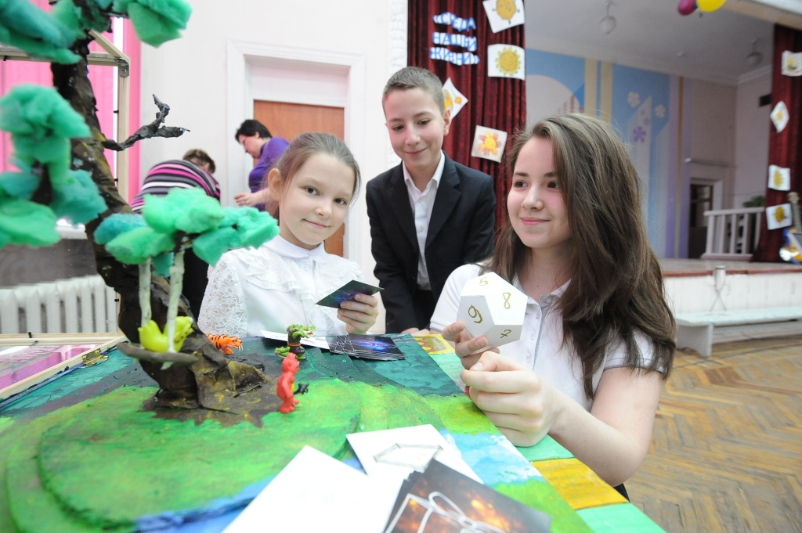

Квест «Остров здоровья» пройдет в Ватутинках. Фото: архив
Интерактивное мероприятие «Остров здоровья» 27 июля проведут в Центре культуры и спорта «Ватутинки». Для юных посетителей сотрудники учреждения подготовили танцевальные, песенные и музыкальные конкурсы.
— Ребята получат задание, в котором им нужно будет придумать движения к песне и всем вместе исполнить получившийся танец. После выполнения задания юные любители приключений получат кусочек карты, — рассказали в Центре культуры и спорта «Ватутинки».
Принять участие в квесте смогут все желающие в возрасте от шести лет.
Начало мероприятия состоится 17:00.

Адрес страницы: http://tinao.mos.ru/gazeta_novye_okruga/detail/6424978.html
Префектура Троицкого и Новомосковского административных округов города Москвы

